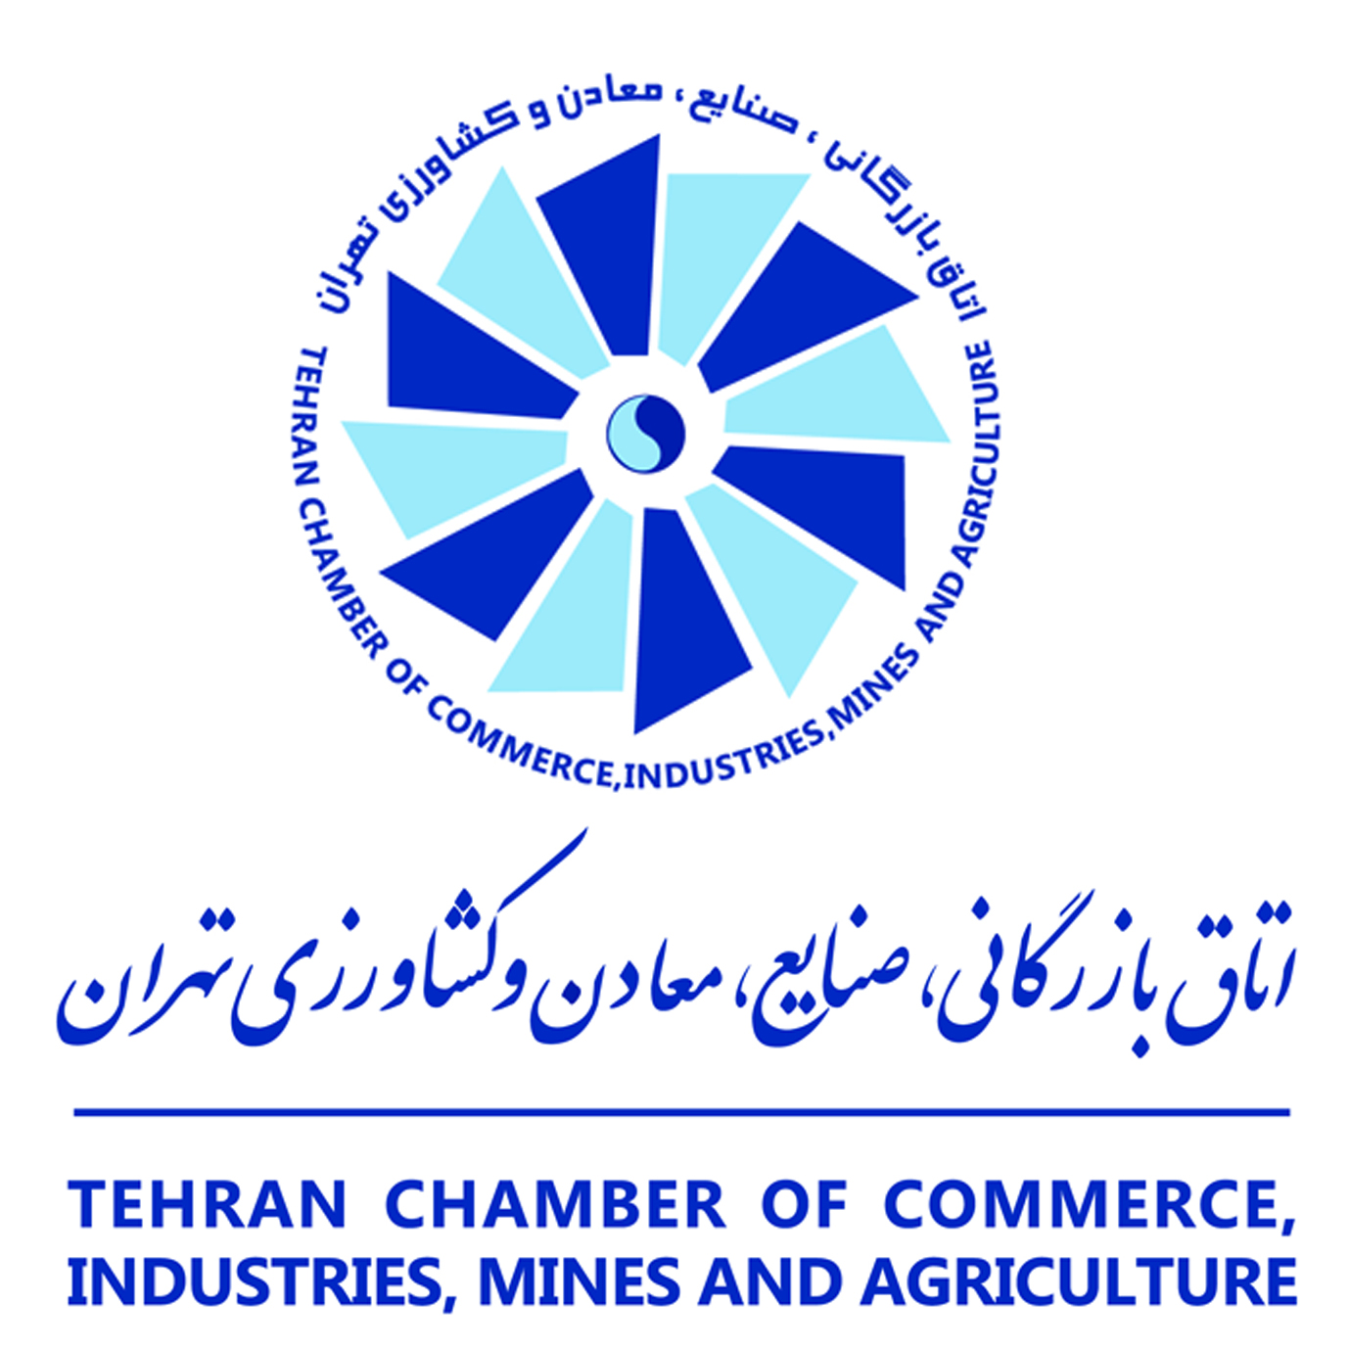
توسعه روابط بازرگانان ایرانی و کانادایی در قالب یک رخداد آموزشی
مرکز آموزش اتاق بازرگانی، صنایع، معادن و کشاورزی تهران با همکاری دانشگاه ویکتوریا کانادا (UVic) برگزارمی نماید
دوره مدیریت کسب و کار در محیط بین الملل
(Executive Program in International Business)

معرفی :
به منظور آشنایی و افزایش دانش و مهارت هر چه بیشتر فعالین اقتصادی و همچنین اعضا و تشکل های اقتصادی عضو اتاق تهران با مدیریت کسب و کار در محیط بین الملل، مرکز آموزش اتاق بازرگانی تهران برای اولین بار در فضای پسابرجام با همکاری مدرسه عالی بازرگانی گوستاوسون (Gustavson School of Business) دانشگاه ویکتوریا کانادا اقدام به برگزاری دوره آموزشی مدیریت کسب و کار در محیط بین الملل (Executive Program in International Business )می نماید.
دانشگاه ویکتوریا در ده سال گذشته دائما جزو 2 دانشگاه برتر کانادا بوده و طبق رتبه بندی مدارس بازرگانی در سال 2016 رتبه بیست و پنجم ام در بین مدارس بازرگانی دنیا را دارد.
اهداف دوره:
- توانمند سازی فعالین اقتصادی برای ورود به بازار های بین المللی
- آشنایی با مدیریت و رهبری بنگاههای اقتصادی در مقیاس جهانی
- آشنایی با کسب و کارهای نوین جهانی (E-Commerce)
- آشنایی با روش ها و ملاحظات مربوط به تعاملات بین المللی در فضای پسا برجام
- گسترش تبادلات اقتصادی فی مابین بازرگانان ایرانی و کانادایی

محتوای دوره:
- رهبری و مدیریت بنگاه های اقتصادی برای جهانی شدن
- ارتباط بین فرهنگی در فضای بین الملل
- بازرگانی و بازاریابی اینترنتی
- مهارت های مذاکره در فضای بین الملل
- ملاحظات جهانی شدن در کسب و کار
- جنبه های زیست محیطی کسب و کار
- سرمایه گذاری و تامین مالی بین الملل
- صادرات در فضای بین الملل
- قانون قرار دادهای بین المللی

مخاطبین:
- مدیران عامل، معاونین بازرگانی و مدیران اجرایی بنگاه های اقتصادی که به دنبال شناسایی و استفاده از فرصت های بین المللی ایجاد شده بعد از برجام و رفع تحریم ها هستند.

خدمات قابل ارائه :
- اخذ ویزای کانادا
- برگزاری جلسات B2B با بازرگانان کانادایی و مجموعه شرکت های منتخب تولیدی ، صنعتی و خدماتی کشور کانادادر شهرهای ونکوور و ویکتوریا
- ارتباط با اتاقهای بازرگانی در ویکتوریا و ونکوور
- برگزاری دوره آموزش مدیریت کسب و کار در محیط بین الملل
- ارائه گواهینامه معتر دانشگاه ویکتوریا به افرادی که موفق به طی کردن دوره خواهند شد
- بازدید از برخی از شرکت های تولیدی - تجاری منتخب در شهر های ویکتوریا و ونکوور
- تور ترکیه یا ارمنستان جهت اخذ ویزای کانادا
- بلیط هواپیما جهت رفت و برگشت به شهر ونکوور

شرایط دوره:

- مسلط بودن به زبان انگلیسی
- شرایط لازم برای اخذ ویزای کانادا
- حداقل مدرک تحصیلی لیسانس
- پذیرش در مصاحبه
- داشتن پاسپورت معتبر (حداقل 1 سال اعتبار در زمان درخواست ویزای ورود کانادا)

تاریخ برگزاری:

- 5 الی 24 آگوست 2017برابر با 14 مرداد الی 2 شهریور 96 در شهرهای ونکوور و ویکتوریا در کشور کانادا
- 16 الی 20 سپتامبر 2017 برابر با 25 الی 29 شهریور 1396 در شهر تهران

از علاقمندان به حضور در این دوره درخواست می گردد با مراجعه به سایت www.tccim.ir فرم ثبت نام را تکمیل و به ایمیل int.edu@tccim.ir ارسال نمایند. نحوه واریز شهریه دوره پس از انتخاب مخاطبین به آنان اعلام می گردد
جهت راهنمائی و دریافت اطلاعات با شماره تلفن 88107726 - 88713078سرکار خانم سرهنگی تماس حاصل نمائید.

فرم ثبت نام دوره آموزشی مدیریت کسب و کار در محیط بین الملل

نام و نام خانوادگی: | First name & last name :
کد ملی: | ID number :
رشته تحصیلی: | Gender: Male Female
مقطع تحصیلی: | Education: Major Degree
نام شرکت / سازمان: | Name of Company:
سمت: | Position in Company:
آدرس: | Address:
تلفن ثابت و همراه: | Phone number:
فکس: | Fax:
ایمیل: | Email Address:
شماره کارت عضویت/بازرگانی: | Passport number: expiry date:
شماره پاسپورت  تاریخ انقضا پاسپورت : | Passport No:  Date of expiry:

با توجه به محدودیت دوره اولویت برا ساس تاریخ فرم ثبت نام خواهد بود
خواهشمند است فرم ثبت نام را تکمیل و به آدرس ایمیل int.edu@tccim.ir ارسال نمائید
جهت دریافت اطلاعات با شماره تلفن 88713078-88107726 سرکار خانم سرهنگی تماس حاصل نمائید

